Глава 2. АЛГОРИТМ ОЦЕНКИ КООРДИНАТ ОСОБОЙ ТОЧКИ ПРИ ПРОИЗВОЛЬНОЙ ОРИЕНТАЦИИ ОТНОСИТЕЛЬНО ГСК
Поставим и решим задачу оценки координат особой точки при наблюдении положения этой точки на двумерном изображении, получаемого с камеры (применяется модель камеры-обскуры) [30], которая может быть повернута относительно ГСК.

2.1. Постановка задачи
Камера подвижна, координаты камеры в ГСК ENU в каждый момент времени считаются известными ($X^{CAM}$). Ориентация камеры, определяемая СК RPY, может не совпадать с ориентацией ГСК ENU. Требуется оценить координаты особой точки в ГСК ENU.

2.1.1. Вектор состояния:
Вектор состояния описывает положение особой точки в ГСК. Компоненты этого вектора – координаты особой точки в системе координат ENU (восток – север – верх).
$X=\left[\begin{matrix}X_{1} \\ X_{2} \\ X_{3}\end{matrix}\right]$.

2.1.2. Вектор наблюдения
Вектор наблюдения описывает положение особой точки на двумерном изображении. Координаты особой точки на двумерном изображении:
$Y=\left[\begin{matrix}Y_{1} \\ Y_{2}\end{matrix}\right]+η_{k},$
где $η_{k}$ – вектор шума с СКО $σ_{frame}$.

2.1.3. Связь вектора наблюдения с вектором состояния
Согласно модели камеры-обскуры [30], связь координат особой точки $X^{RPY}$ в собственной системе координат (CСК) RPY и координат этой точки на изображении камеры-обскуры$Y$:
$\left[\begin{matrix}Y_{1} \\ Y_{2}\end{matrix}\right]=\frac{F}{X_{3}^{RPY}}\left[\begin{matrix}X_{1}^{RPY} \\ X_{2}^{RPY}\end{matrix}\right]$,
где F – фокусное расстояние камеры. В оригинальной формуле перед F стоит знак минус, который говорит о том, что камера-обскура переворачивает изображение. Однако в модели этот знак убран, потому что нашем случае без разницы, когда переворачивать изображение: в момент формирования его на матрице или уже полученное изображение переворачивать на этапе цифровой обработки.
В случае, если системы координат RPY и ENU ориентированы одинаково, координаты особой точки в RPY $X^{RPY}$ связаны с координатами особой точки в ENU $X$ соотношением:
$X^{RPY}=X-X^{CAM}$,
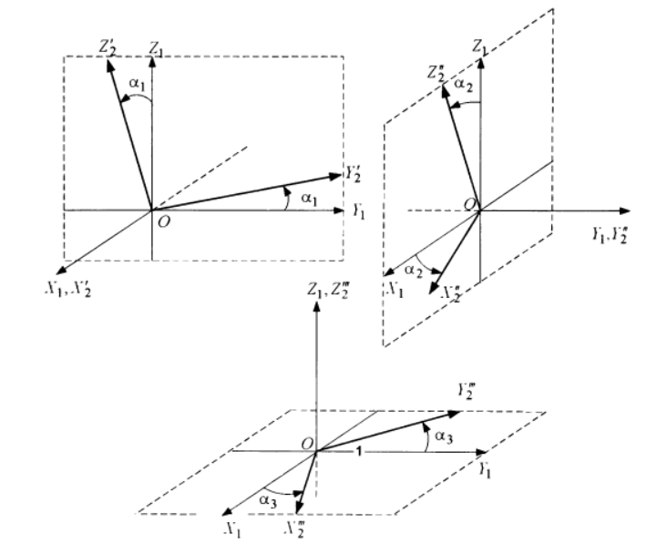
Рисунок 2.2. Последовательные повороты системы координат
Если же камера может быть повернута относительно ГСК, уравнение усложняется:
$X^{RPY}=C_{ENU}^{RPY}(X-X^{CAM})$, (2.5)
где $X$ и $X^{CAM}$ – вектор состояния особой точки и вектор, описывающий положение камеры, в ГСК ENU, $X^{RPY}$ – вектор описывающий положение особой точки в ССК RPY, а $C_{ENU}^{RPY}$ - матрица вращения, позволяющая перейти от одной СК, к другой, повернутой относительно нее:
$C_{ENU}^{RPY}=C_{3}\left(α_{3}\right)C_{2}\left(α_{2}\right)C_{1}\left(α_{1}\right),$ (2.6)
где $α_{1}$, $α_{2}$, $α_{3}$ углы последовательных поворотов системы координат ENU к RPY, а $C_{1}\left(α_{1}\right)$, $C_{2}\left(α_{2}\right)$, $C_{3}\left(α_{3}\right)$ – соответствующие матрицы:
$C_{1}\left(α_{1}\right)=\left[\begin{matrix}1 & 0 & 0 \\ 0 & cos⁡(α_{1}) & sin⁡(α_{1}) \\ 0 & -sin⁡(α_{1}) & cos⁡(α_{1})\end{matrix}\right];$ (2.7)
$C_{2}\left(α_{2}\right)=\left[\begin{matrix}cos⁡(α_{2}) & 0 & -sin⁡(α_{2}) \\ 0 & 1 & 0 \\ sin⁡(α_{2}) & 0 & cos⁡(α_{2})\end{matrix}\right];$ (2.8)
$C_{3}\left(α_{3}\right)=\left[\begin{matrix}cos⁡(α_{3}) & sin⁡(α_{3}) & 0 \\ -sin⁡(α_{3}) & cos⁡(α_{3}) & 0 \\ 0 & 0 & 1\end{matrix}\right].$ (2.9)
При этом связь матриц вращения для перехода из СК ENU в RPY и из RPY в ENU следующая:
$C_{RPY}^{ENU}={(C_{ENU}^{RPY})}^{T}.$ (2.10)
Таким образом координаты особой точки в RPY $X^{RPY}$ связаны с координатами особой точки в ENU $X$ и координатами камеры соотношением $X^{CAM}$:
$\left[\begin{matrix}X_{1}^{RPY} \\ X_{2}^{RPY} \\ X_{3}^{RPY}\end{matrix}\right]=\left[\begin{matrix}C_{11} & C_{12} & C_{13} \\ C_{21} & C_{22} & C_{23} \\ C_{31} & C_{32} & C_{33}\end{matrix}\right]\left[\begin{matrix}X_{1}-X_{1}^{CAM} \\ X_{2}-X_{2}^{CAM} \\ X_{3}-X_{3}^{CAM}\end{matrix}\right]=\left[\begin{matrix}a+b+c \\ d+e+f \\ g+h+i\end{matrix}\right],$ (2.11)
где:
$a=C_{11}\left(X_{1}-X_{1}^{CAM}\right);$
$b=C_{12}\left(X_{2}-X_{2}^{CAM}\right);$
$c=C_{13}\left(X_{3}-X_{3}^{CAM}\right);$
$d=C_{21}\left(X_{1}-X_{1}^{CAM}\right);$
$e=C_{22}\left(X_{2}-X_{2}^{CAM}\right);$
$f=C_{23}\left(X_{3}-X_{3}^{CAM}\right);$
$g=C_{31}\left(X_{1}-X_{1}^{CAM}\right);$
$h=C_{32}\left(X_{2}-X_{2}^{CAM}\right);$
$i=C_{33}\left(X_{3}-X_{3}^{CAM}\right).$

Сигнальная функция примет вид (2.12):
$S\left(X\right)=\frac{F}{X_{3}^{RPY}}\left[\begin{matrix}X_{1}^{RPY} \\ X_{2}^{RPY}\end{matrix}\right]=\frac{F}{g+h+i}\left[\begin{matrix}a+b+c \\ d+e+f\end{matrix}\right].$ (2.12)

2.1.4. Динамика вектора состояния
Общее выражение для динамики вектора состояния представляется выражением:
$X_{k}=f_{k-1}\left(X_{k-1}\right)+ξ_{k},$ (2.13)
где $ξ_{k}$ – шум с СКО . Если шум нулевой, то это модель динамики неподвижной особой точки. Так как в данном случае особая точка неподвижна, очевидно, что ее координаты в предыдущий отсчет $X_{k-1}$, должны совпасть с текущим отсчетом $X_{k}$. Таким образом $f_{k-1}\left(X_{k-1}\right)=X_{k-1}$, а выражение для динамики вектора состояния запишется следующим образом:
$X_{k}=X_{k-1}.$ (2.14)

2.2. Синтез РФК
Для такой постановки задачи оптимальным с точки зрения минимума среднего квадрата ошибки в гауссовом приближении является расширенный фильтр Калмана [31].
Алгоритм РФК
1) Инициализация – задаем матрицы дисперсий и начальное приближение вектора состояния:
$$D_{ξ}=\left[\begin{matrix}σ_{ξ}^{2} & 0 & 0 \\ 0 & σ_{ξ}^{2} & 0 \\ 0 & 0 & σ_{ξ}^{2}\end{matrix}\right], D_{n}=\left[\begin{matrix}σ_{frame}^{2} & 0 \\ 0 & σ_{frame}^{2}\end{matrix}\right], D_{x}=\left[\begin{matrix}σ_{x}^{2} & 0 & 0 \\ 0 & σ_{x}^{2} & 0 \\ 0 & 0 & σ_{x}^{2}\end{matrix}\right], X=X_{0}.$$
где $D_{ξ}$ – матрица дисперсий формирующих шумов,$D_{n}$ – матрица дисперсий шумов наблюдений, $D_{x}$ – матрица дисперсий вектора оценки состояния
2) Этап экстраполяции
${\tilde{X}}_{k}=f_{k-1}\left({\hat{X}}_{k-1}\right);$ (2.15)
${\tilde{D}}_{x,k}=\frac{∂f_{k-1}\left({\hat{X}}_{k-1}\right)}{∂X}D_{x,k-1}{\left(\frac{∂f_{k-1}\left({\hat{X}}_{k-1}\right)}{∂X}\right)}^{T}+D_{ξ}.$ (2.16)
3) Этап коррекции
$K_{k}={\tilde{D}}_{x,k}{\left(\frac{∂S_{k}\left({\tilde{X}}_{k}\right)}{∂X}\right)}^{T}{\left(\left(\frac{∂S_{k}\left({\tilde{X}}_{k}\right)}{∂X}\right){\tilde{D}}_{x,k}{\left(\frac{∂S_{k}\left({\tilde{X}}_{k}\right)}{∂X}\right)}^{T}+D_{η}\right)}^{-1};$ (2.17)
${\hat{X}}_{k}={\tilde{X}}_{k}+K_{k}\left(Y_{k}-S_{k}\left({\tilde{X}}_{k}\right)\right);$ (2.18)
$D_{x,k}=\left(I_{3}-K_{k}\left(\frac{∂S_{k}\left({\tilde{X}}_{k}\right)}{∂X}\right)\right){\tilde{D}}_{x,k}.$ (2.19)
Формулы (2.15) – (2.19) описывают алгоритм фильтра Калмана. Запишем матрицу частных производных$\frac{∂S\left(X\right)}{∂X}$:
$$\frac{∂S\left(X\right)}{∂X}=\left[\begin{matrix}\frac{∂S_{1}}{∂X_{1}} & \frac{∂S_{1}}{∂X_{2}} & \frac{∂S_{1}}{∂X_{3}} \\ \frac{∂S_{2}}{∂X_{1}} & \frac{∂S_{2}}{∂X_{2}} & \frac{∂S_{2}}{∂X_{3}}\end{matrix}\right].$$
Находим частные производные координат наблюдения на двумерном изображения по координатам особой точки в ENU $\frac{∂S\left(X\right)}{∂X}$:
$$S\left(X\right)=\frac{F}{X_{3}^{RPY}}\left[\begin{matrix}X_{1}^{RPY} \\ X_{2}^{RPY}\end{matrix}\right]=\frac{F}{g+h+i}\left[\begin{matrix}a+b+c \\ d+e+f\end{matrix}\right];$$
$$S_{1}=\frac{F}{X_{3}^{RPY}}X_{1}^{RPY}=\frac{F}{g+h+i}\left(a+b+c\right);$$
$$\frac{∂S_{1}}{∂X_{1}}=\frac{∂(\frac{F}{X_{3}^{RPY}}X_{1}^{RPY})}{∂X_{1}}=F\frac{\frac{∂X_{1}^{RPY}}{∂X_{1}}X_{3}^{RPY}-X_{1}^{RPY}\frac{∂X_{3}^{RPY}}{∂X_{1}}}{{(X_{3}^{RPY})}^{2}};$$
$$\frac{∂S_{1}}{∂X_{2}}=\frac{∂(\frac{F}{X_{3}^{RPY}}X_{1}^{RPY})}{∂X_{2}}=F\frac{\frac{∂X_{1}^{RPY}}{∂X_{2}}X_{3}^{RPY}-X_{1}^{RPY}\frac{∂X_{3}^{RPY}}{∂X_{2}}}{{(X_{3}^{RPY})}^{2}};$$
$$\frac{∂S_{1}}{∂X_{3}}=\frac{∂(\frac{F}{X_{3}^{RPY}}X_{1}^{RPY})}{∂X_{3}}=F\frac{\frac{∂X_{1}^{RPY}}{∂X_{3}}X_{3}^{RPY}-X_{1}^{RPY}\frac{∂X_{3}^{RPY}}{∂X_{3}}}{{(X_{3}^{RPY})}^{2}};$$
$$S_{2}=\frac{F}{X_{3}^{RPY}}X_{2}^{RPY}=\frac{F}{g+h+i}\left(d+e+f\right);$$
$$\frac{∂S_{2}}{∂X_{1}}=\frac{∂(\frac{F}{X_{3}^{RPY}}X_{2}^{RPY})}{∂X_{1}}=F\frac{\frac{dX_{2}^{RPY}}{dX_{1}}X_{3}^{RPY}-X_{2}^{RPY}\frac{dX_{3}^{RPY}}{dX_{1}}}{{(X_{3}^{RPY})}^{2}};$$
$$\frac{∂S_{2}}{∂X_{2}}=\frac{∂(\frac{F}{X_{3}^{RPY}}X_{2}^{RPY})}{∂X_{2}}=F\frac{\frac{∂X_{2}^{RPY}}{∂X_{2}}X_{3}^{RPY}-X_{2}^{RPY}\frac{∂X_{3}^{RPY}}{∂X_{2}}}{{(X_{3}^{RPY})}^{2}};$$
$$\frac{∂S_{2}}{∂X_{3}}=\frac{∂(\frac{F}{X_{3}^{RPY}}X_{2}^{RPY})}{∂X_{3}}=F\frac{\frac{∂X_{2}^{RPY}}{∂X_{3}}X_{3}^{RPY}-X_{2}^{RPY}\frac{∂X_{3}^{RPY}}{∂X_{3}}}{{(X_{3}^{RPY})}^{2}}.$$
Найдем частные производные координаты особой точки в RPY по координатам особой точки в ENU $\frac{∂X^{RPY}}{∂X}$:
$$\frac{∂X_{1}^{RPY}}{∂X_{1}}=\frac{∂a}{∂X_{1}}+\frac{∂b}{∂X_{1}}+\frac{∂c}{∂X_{1}}=\frac{∂(C_{11}(X_{1}-X_{1}^{CAM}))}{∂X_{1}}+0+0=C_{11};$$
$$\frac{∂X_{1}^{RPY}}{∂X_{2}}=\frac{∂a}{∂X_{2}}+\frac{∂b}{∂X_{2}}+\frac{∂c}{∂X_{2}}=0+\frac{∂(C_{12}(X_{2}-X_{2}^{CAM}))}{∂X_{2}}+0=C_{12};$$
$$\frac{∂X_{1}^{RPY}}{∂X_{3}}=\frac{∂a}{∂X_{3}}+\frac{∂b}{∂X_{3}}+\frac{∂c}{∂X_{3}}=0+0+\frac{∂(C_{13}(X_{3}-X_{3}^{CAM}))}{∂X_{3}}=C_{13};$$
$$\frac{∂X_{2}^{RPY}}{∂X_{1}}=\frac{∂d}{∂X_{1}}+\frac{∂e}{∂X_{1}}+\frac{∂f}{∂X_{1}}=\frac{∂(C_{21}(X_{1}-X_{1}^{CAM}))}{∂X_{1}}=C_{21};$$
$$\frac{∂X_{2}^{RPY}}{∂X_{2}}=\frac{∂d}{∂X_{2}}+\frac{∂e}{∂X_{2}}+\frac{∂f}{∂X_{2}}=\frac{∂(C_{22}(X_{2}-X_{2}^{CAM}))}{∂X_{2}}=C_{22};$$
$$\frac{∂X_{2}^{RPY}}{∂X_{3}}=\frac{∂d}{∂X_{3}}+\frac{∂e}{∂X_{3}}+\frac{∂f}{∂X_{3}}=\frac{∂(C_{23}(X_{3}-X_{3}^{CAM}))}{∂X_{3}}=C_{23};$$
$$\frac{∂X_{3}^{RPY}}{∂X_{1}}=\frac{∂g}{∂X_{1}}+\frac{∂h}{∂X_{1}}+\frac{∂i}{∂X_{1}}=\frac{∂(C_{31}(X_{1}-X_{1}^{CAM}))}{∂X_{1}}=C_{31};$$
$$\frac{∂X_{3}^{RPY}}{∂X_{2}}=\frac{∂g}{∂X_{2}}+\frac{∂h}{∂X_{2}}+\frac{∂i}{∂X_{2}}=\frac{∂(C_{32}(X_{2}-X_{2}^{CAM}))}{∂X_{2}}=C_{32};$$
$$\frac{∂X_{3}^{RPY}}{∂X_{3}}=\frac{∂g}{∂X_{3}}+\frac{∂h}{∂X_{3}}+\frac{∂i}{∂X_{3}}=\frac{∂(C_{33}(X_{3}-X_{3}^{CAM}))}{∂X_{3}}=C_{33};$$
Собираем матрицу $\frac{∂S\left(X\right)}{∂X}$:
$$\frac{∂S\left(X\right)}{∂X}=\left[\begin{matrix}\frac{∂S_{1}}{∂X_{1}} & \frac{∂S_{1}}{∂X_{2}} & \frac{∂S_{1}}{∂X_{3}} \\ \frac{∂S_{2}}{∂X_{1}} & \frac{∂S_{2}}{∂X_{2}} & \frac{∂S_{2}}{∂X_{3}}\end{matrix}\right]=$$
$=\frac{F}{{(X_{3}^{RPY})}^{2}}\left[\begin{matrix}C_{11}X_{3}^{RPY}-C_{31}X_{1}^{RPY} & C_{12}X_{3}^{RPY}-C_{32}X_{1}^{RPY} & C_{13}X_{3}^{RPY}-C_{33}X_{1}^{RPY} \\ C_{21}X_{3}^{RPY}-C_{31}X_{2}^{RPY} & C_{22}X_{3}^{RPY}-C_{32}X_{2}^{RPY} & C_{23}X_{2}^{RPY}-C_{33}X_{2}^{RPY}\end{matrix}\right]$, (2.20)
где:
$$X_{1}^{RPY}=a+b+c;$$
$$X_{2}^{RPY}=d+e+f;$$
$$X_{3}^{RPY}=g+h+i.$$
Находим матрицу частных производных экстраполированных значений $\frac{∂f\left(X\right)}{∂X}$:
$X_{k}=f_{k-1}\left(X_{k-1}\right)=X_{k-1}$
$$\frac{∂f\left(X\right)}{∂X}=\left[\begin{matrix}\frac{∂f_{1}}{∂X_{1}} & \frac{∂f_{1}}{∂X_{2}} & \frac{∂f_{1}}{∂X_{3}} \\ \frac{∂f_{2}}{∂X_{1}} & \frac{∂f_{2}}{∂X_{2}} & \frac{∂f_{2}}{∂X_{3}} \\ \frac{∂f_{3}}{∂X_{1}} & \frac{∂f_{3}}{∂X_{2}} & \frac{∂f_{3}}{∂X_{3}}\end{matrix}\right].$$
Поскольку $f\left(X\right)=X$ частные производные:
$$\left\{\begin{aligned}\frac{∂f_{i}}{∂X_{j}}=1, при i=j, \\ \frac{∂f_{i}}{∂X_{j}}=0, при i≠j.\end{aligned}\right.$$
В итоге матрица:
$\frac{∂f\left(X\right)}{∂X}=\left[\begin{matrix}1 & 0 & 0 \\ 0 & 1 & 0 \\ 0 & 0 & 1\end{matrix}\right].$ (2.21)
Результатом синтеза является алгоритм расширенного фильтра Калмана (2.15) – (2.19).

2.3. Описание модели
Структурная схема модели представлена на рисунке на рисунке 2.3. Блок «Динамика камеры» предоставляет информацию об истинных значениях координат и углов поворота камеры В качестве модели движения камеры выбрана модель движения по окружности (рисунок 2.4). В начальный момент времени камера "смотрит" в направлении оси Z.

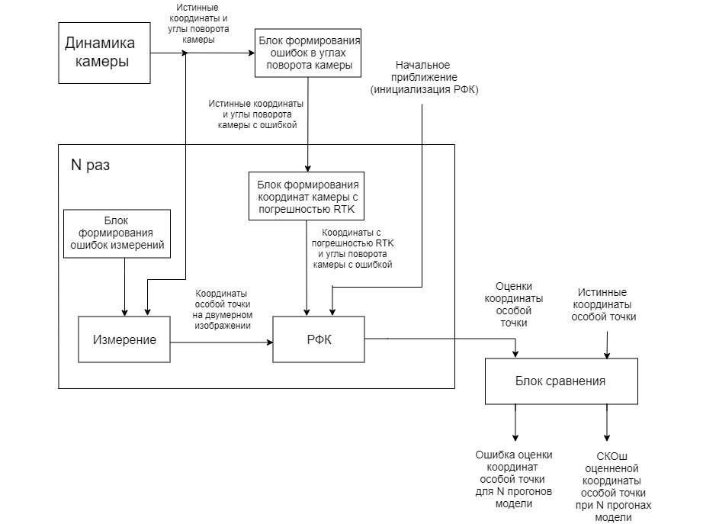

Рисунок 2.3 – Структурная схема модели
В основном блоке производится N измерений положения особой точки на двумерном изображении со случайной ошибкой (измерения на основе модели камеры-обскуры) и далее эта информация поступает на блок, состоящих из N расширенных фильтров Калмана (РФК). Кроме того, в блок фильтров поступают данные о начальном положении особой точки и параметры матриц дисперсий (инициализация), а также координаты камеры с погрешностью RTK и углы поворота с ошибкой, формирующиеся в соответствующих блоках. На выходе блока фильтров получаем оценки координат особой точки.
В последнем блоке происходит сравнение оценок с истинными значениями в каждый момент времени, происходит построение графиков ошибок измерения координат X, Y, Z особой точки для каждого из N прогонов и строится график СКОш оценивания координат особой точки при N прогонах модели

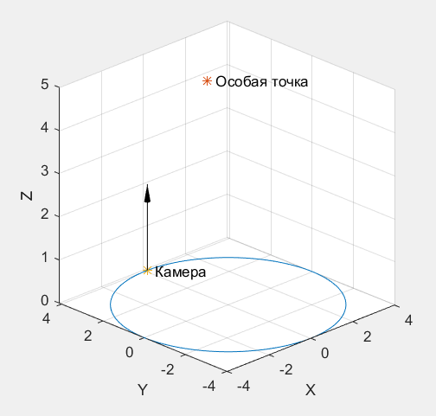

Рисунок 2.4 – Модель движения камеры

2.4. Проведение исследований
В приложении А приводится код, реализующей описанную выше модель. Ниже приведены параметры модели, соответствующие реальной камере:
1) Диагональ матрицы камеры равна ¼ «видиконового» дюйма (4.45 мм). Размеры матрицы 2.7х 2.7мм. Разрешение камеры 480 х 480 пикселей.
2) Фокусное расстояние F выбрано 2.8мм, при этом угол обзора по горизонтали и по вертикали –39.8 градуса.
3) Частота кадров F выбрана 24 кадра в секунду, частота работы фильтра T равна 1/24 сек (общемировой стандарт частоты видеосъёмки/киносъёмки).
4) Координаты особой точки в ENU выбраны [1; 1; 5].
5) Начальные (априорные) координаты точки приняты [1; 1; 1].
6) СКО начальной неопределенности $σ_{x}=10 м$, выбрано из расчета, что оно должно быть примерно равно разности между соответствующими координатами особой точки и априорными координатами.
7) СКО формирующего шума модели динамики координат особой точки $σ_{ξ}=0.05 м$.
8) СКО шума точки на экране $σ_{frame}$ рассчитывается исходя из предположения, что неопределенность определения положения особой точки на кадре равна 10 пикселям. Найдем чему равен размер пикселя в метрах: т.к. матрица камеры 2.7 х 2.7мм, а разрешение камеры 480 х 480 пикселей, то размер одного пикселя равен 2.7/480 [мм] = 0.005625 мм =5.625·10⁻⁶м. Следовательно, СКО шума точки будет равно $σ_{frame}=5.625·{10}^{-5} м$.
9) СКО оценки координат камеры выбирается из предположения, что координаты камеры определяются с помощью приемника спутниковой навигации с технологией RTK, таким образом, СКО оценок координат камеры составит 0.05 метра. В алгоритме координаты считаются известной величиной, но при моделировании в оценки координат камеры добавляется БГШ с нулевым математическим ожиданием и приведенным СКО.
10) Ошибка в определении углов поворота обусловлена тем, что устройства для определения ориентации объекта в пространстве (например, акселерометр) с течением времени вносят линейную ошибку. В модели принято, что за 100 секунд ошибка в углах поворота составит 1 градус, что соответствует реальным устройствам.
На рисунке 2.5 – 2.7 представлены зависимости ошибки оценивания координат особой точки от времени, полученная в результате выполнения N прогонов модели. В момент начала движения по окружности камера и ГСК имеют одинаковую ориентацию, но после начинает поворачивается вокруг оси Z по закону синуса с амплитудой 60 градусов и периодом в 3 секунды. Время моделирования выбрано 100 секунд. Количество прогонов 20. На рисунке 2.8 представлены графики СКОш для координат X, Y, Z. Время переходного процесса (момент после которого СКОш не превышает 0.5 м) составило 62.17 секунды.
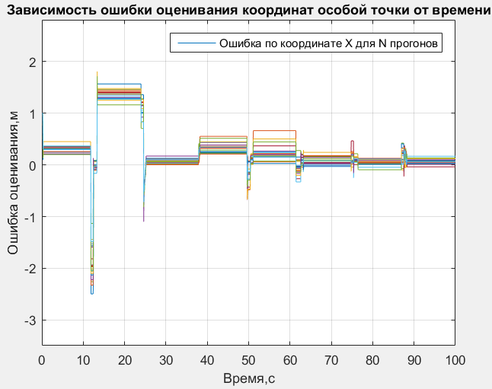

Рисунок 2.5 – Зависимость ошибки оценивания координаты X особой точки от времени для N=20 прогонов (поворот вокруг Z)
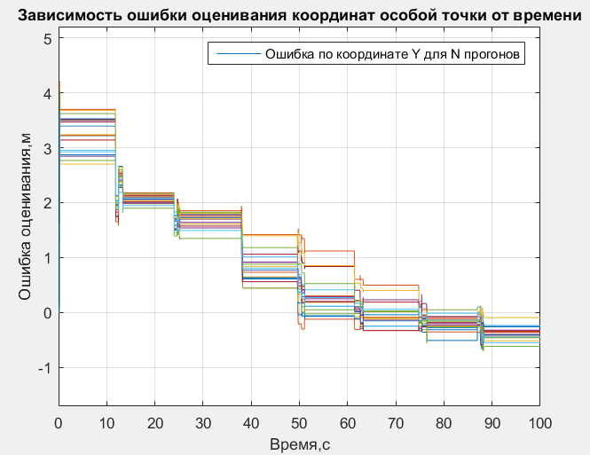

Рисунок 2.6 – Зависимость ошибки оценивания координаты Y особой точки от времени для N=20 прогонов (поворот вокруг Z)
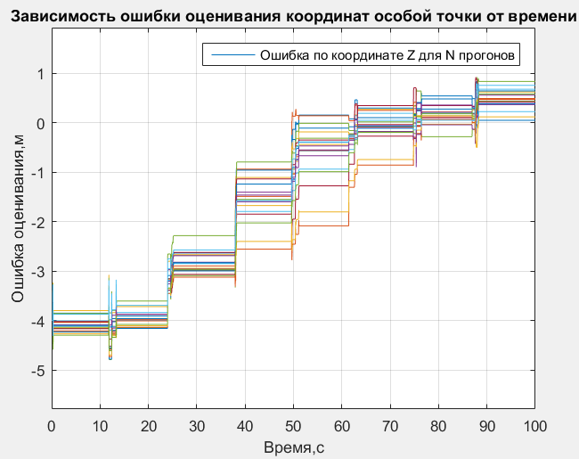
Рисунок 2.7 – Зависимость ошибки оценивания координаты Z особой точки от времени для N=20 прогонов (поворот вокруг Z)
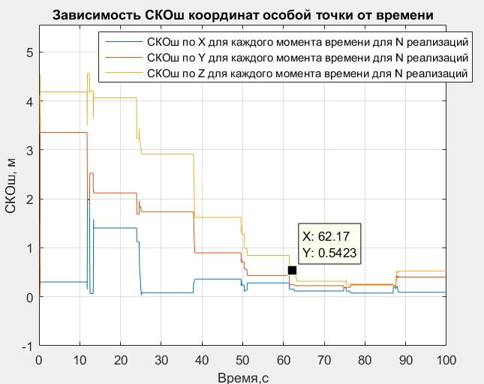

Рисунок 2.8 – Зависимость СКОш координат особой точки от времени для N=20 реализация (поворот вокруг Z)
Однако довольно часто возникает такая ситуация, что в один из прогонов фильтр неверно оценивает координату особой точки. На рисунках 2.9 – 2.11 можно видеть «выброс» в оценке координаты особой точки во время одного из прогонов. Этот выброс серьезно влияет на СКОш (рисунок 2.12).
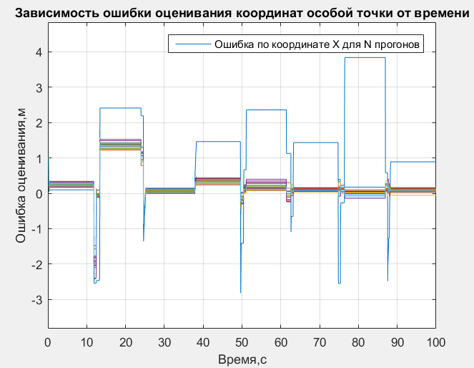

Рисунок 2.9 – Зависимость ошибки оценивания координаты X особой точки от времени для N=20 прогонов с «выбросом» (поворот вокруг Z)
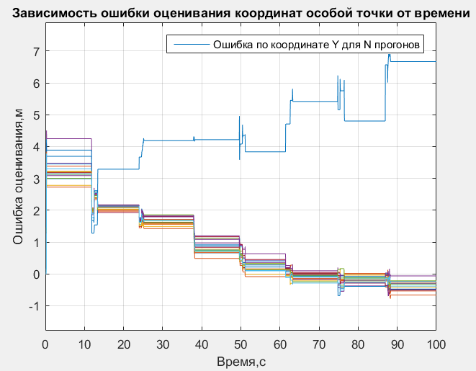

Рисунок 2.10 – Зависимость ошибки оценивания координаты Y особой точки от времени для N=20 прогонов с «выбросом» (поворот вокруг Z)
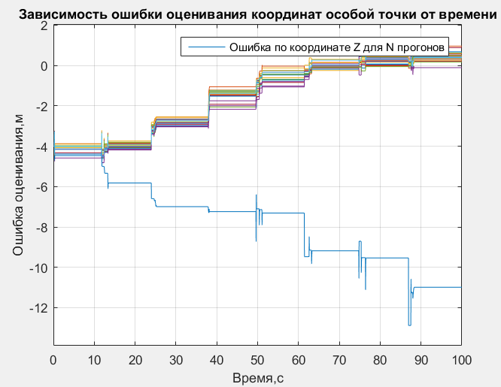

Рисунок 2.11 – Зависимость ошибки оценивания координаты Z особой точки от времени для N=20 прогонов с «выбросом» (поворот вокруг Z)
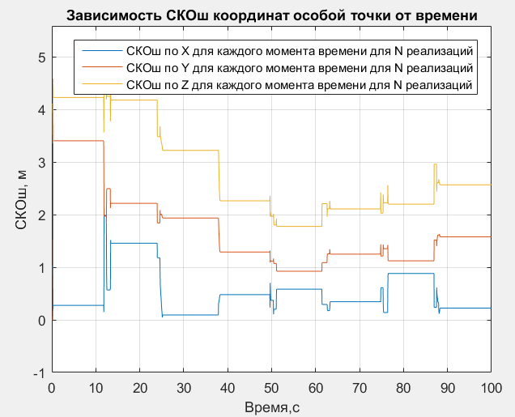

Рисунок 2.12 – Зависимость СКОш координат особой точки от времени для N=20 реализация c «выбросом» (поворот вокруг Z)
Далее было проведено моделирование для случая, когда камера поворачивается по тому же закону синуса с амплитудой 60 градусов и периодом в 3 секунды, но в случае поворота вокруг осей Y и Z, одновременно. Количество прогонов было увеличено с 20 до 5000. В этом случае за 5000 прогонов не случилось ни одного сбоя фильтра (рисунок 2.14 – 2.16). На рисунке 2.13 видно, что количество точек, попадающих в объектив камеры значительно увеличилось и, как следствие, время переходного процесса уменьшилось с 62.17 (рисунок 2.8) до 13.71 секунд (рисунок 2.17).
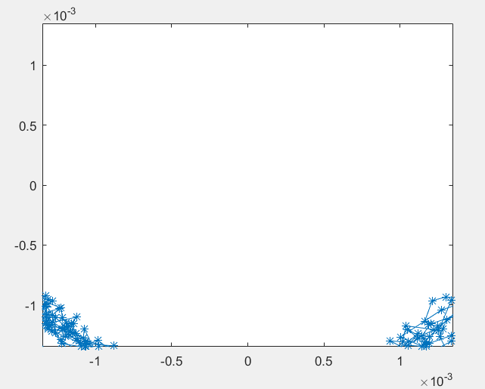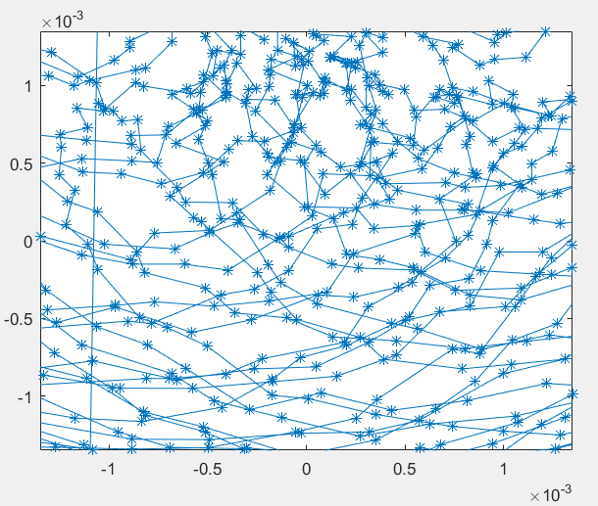
Рисунок 2.13 – Точки проецирующийся на матрицу камеры в случае вращения вокруг оси Z (слева) и в случае вращения вокруг Y, Z (справа)
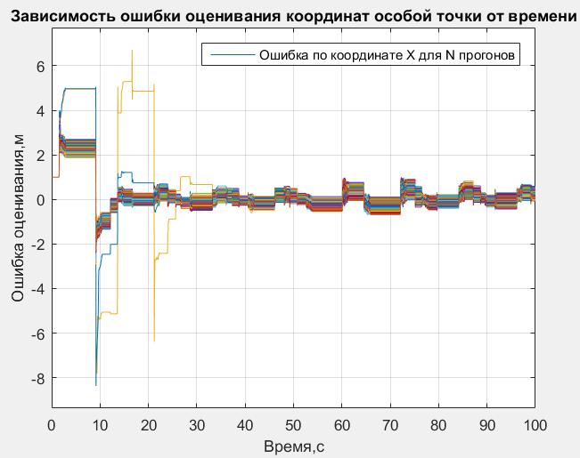
Рисунок 2.14 – Зависимость ошибки оценивания координаты X особой точки от времени для N=5000 прогонов (поворот вокруг Y и Z)
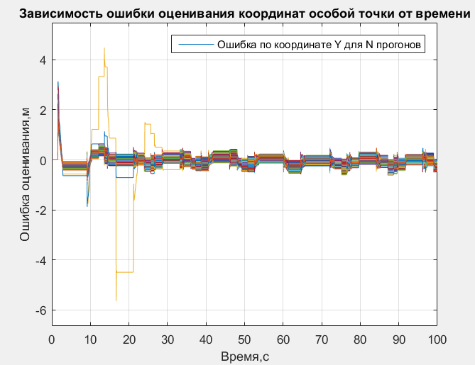
Рисунок 2.15 – Зависимость ошибки оценивания координаты Y особой точки от времени для N=5000 прогонов (поворот вокруг Y и Z)
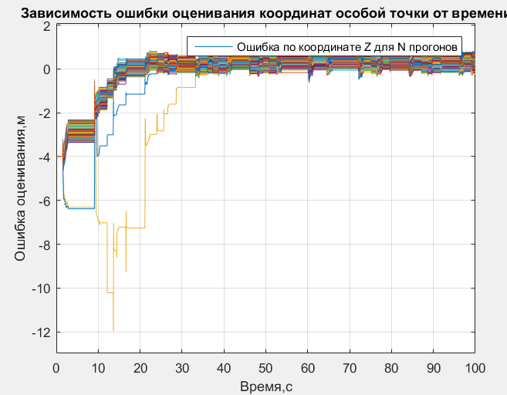
Рисунок 2.16 – Зависимость ошибки оценивания координаты Z особой точки от времени для N=5000 прогонов (поворот вокруг Y и Z)
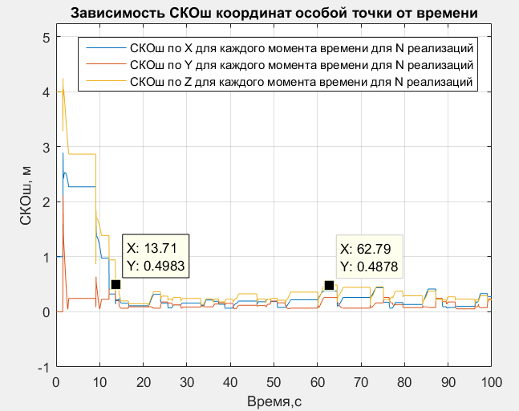
Рисунок 2.17 – Зависимость СКОш координат особой точки от времени для N=5000 прогонов (поворот вокруг Y и Z)
Даже несмотря на то что в обеих случаях особая точка периодически выпадала из поля зрения камеры (прямые участки на графиках зависимости ошибки оценивания координат особой точки), РФК все равно достаточно хорошо определяется координаты особой точки.
Однако в данном алгоритме было выявлено несоответствие действительности. При увеличении разрешения матрицы и неизменном ее размере согласно расчетам СКО шума наблюдения уменьшается, однако это приводит не к уменьшению итогового СКОш, а наоборот его увеличение. Это можно видеть на рисунках 2.18 и 2.19.
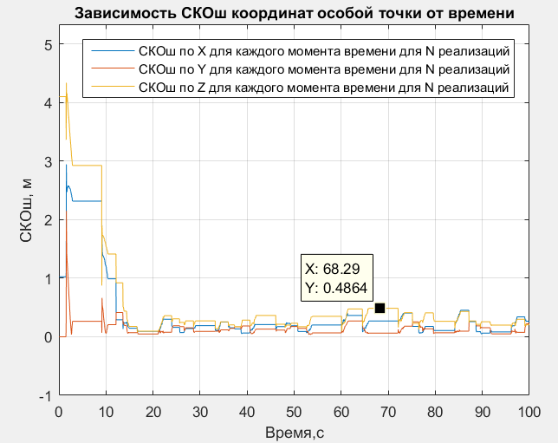
Рисунок 2.18 – Зависимость СКОш координат особой точки от времени при разрешении матрицы 480x480

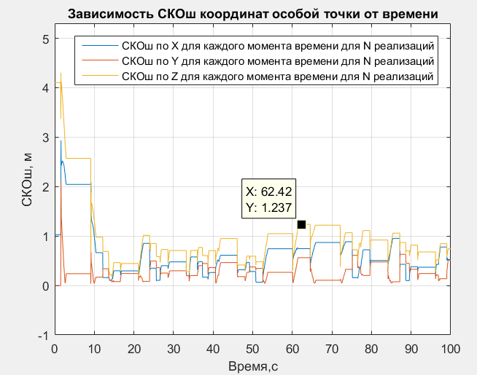
Рисунок 2.19 – Зависимость СКОш координат особой точки от времени при разрешении матрицы 1480x1480

2.5 Выводы по главе
В рамках поставленной задачи было проведено моделирование системы, оценивающей координаты особой точки при наблюдении положения этой точки на изображении камеры. Координаты особой точки оцениваются в ГСК ENU. Камера двигается по окружности и поворачивается вокруг оси Z (первый случай) и вокруг осей Y, Z, одновременно. Координаты камеры в СК ENU в каждый момент времени считаются известными ($X^{CAM}$).
Был проведен синтез РФК, так как для постановки данной задачи он является оптимальным с точки зрения минимума среднего квадрата ошибки в гауссовом приближении.
Параметры камеры, ошибка в углах поворота и СКО шумов были выбраны так, чтобы максимально отразить работу реальной аппаратуры.
Из результатов моделирования можно сделать вывод, что с увеличением времени, в течении которого особая точка попадает в объектив (рисунок 2.13), время переходного процесса уменьшается (рисунок 2.12 и 2.17), а также уменьшается вероятность сбоя фильтра. Однако было выявлено несоответствие действительности (рисунок 2.18 и 2.19), которое заключается в том, что увеличения разрешения матрицы приводит к серьезному увеличению итогового СКОш. Решение данной проблемы представлено в главе 3.

СПИСОК СОКРАЩЕНИЙ
ГСК
СК
СКО
ENU
RPY

ИНС - инерциальная навигационная система
ИСНС - инерциально-спутниковая навигационная система
КЭНС - корреляционно-экстремальная навигационная система
КЭС - корреляционно-экстремальная система
ЛА – летальный аппарат
НАП СРНС – навигационная аппаратура потребителя спутниковой радионавигационной системы
РФК – расширенный фильтр Калмана
СК – система координат
СКО – среднеквадратичное отклонение
СКОш – среднеквадратичная ошибка
FAST - Features from Accelerated Segment Test
GPS – global positioning system
SLAM - Simultaneous Localization and Mapping

